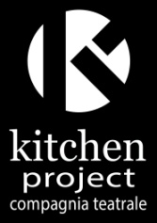
Kitchen Project
Compagnia Teatrale
residente presso
Kitchen Teatro Indipendente
Via dell’Edilizia 72 - 36100 Vicenza
3355625286
www.spaziokitchen.it

EPOCHÈ
Viaggio immaginario nelle Metamorfosi di Ovidio

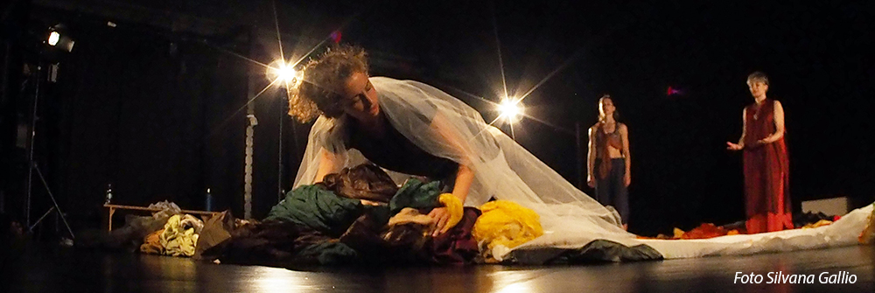

Drammaturgia: Franca Pretto
Regia: Franca Pretto e Gianni Gastaldon
Ideazioni Coreografiche: Franca Pretto
Coreografie: Marta Giovanna Tabacco
Musiche: Cristiano Fracaro
Disegno luci: Gianni Gastaldon

con
Franca Pretto
Marta Giovanna Tabacco
Margherita Zazzera

Costumi: Emanuela Lunardon Atelier Essenziale e Laura Bianchin
Vocal: Alan Bedin, Sabrina Turri
Riprese video: Eva Venzo
Foto di scena Silvana Gallio, Eva Venzo
Produzione: DODO s.a.s

SINOSSI
Due danzatrici stanno allestendo la scena, giocano tra loro, provano un passo di danza a due, passano ben presto dalla complicità alla competizione, dal gioco alla prevaricazione reciproca. Ma l’entrata in scena di una figura antica le condurrà in un percorso fatto di domande, disappunto, riflessioni sull’abitudine, la pessima abitudine di prevaricare, etichettare, sminuire gli altri, spesso sotto l’ala nera dell’invidia, sempre sotto il fango del pregiudizio.
Uno spettacolo incalzante tra classico e contemporaneo, in cui la narrazione e la danza si fondono in un equilibrio continuo tra parole, corpi e musiche, su una scenografia fortemente evocativa.

NOTE DI REGIA
Epochè, ovvero la sospensione del giudizio, è un viaggio immaginario nelle Metamorfosi di Ovidio, epifanie senza tempo delle caratteristiche umane, per inseguire e mettere in scena un’idea, al di là della primitiva fascinazione che ogni trasformazione porta con sé. Un’idea che grida e reclama il diritto di ogni individuo ad essere visto per ciò che è nella ricchezza del suo essere. Un’idea che si chiede perché sia tanto difficile la sospensione del giudizio, o meglio del pregiudizio, e invece sia tanto facile e comune sparlare degli altri e spesso senza una ragione sufficiente.
Le opere classiche ad ogni rilettura fanno sbirciare da nuove porte, magari non notate in precedenza, e sfiorano l’immaginazione con ali di quesiti sospesi nel vortice dei pensieri e delle evocazioni. In questo disorientamento senza risposte, a volte è sufficiente allungare una mano ed afferrare fra le dita un filo per seguirlo dipanarsi nel messaggio di cui è portatore.

Questa volta il filo porta ad esaminare un comune modo di pensare che, serpeggiando capillare e predatorio, si è radicalizzato nella nostra cultura al fine di definire, incasellare, parcellizzare sempre più l’individuo, trascurando, deridendo o screditando le sue potenzialità e diversità.

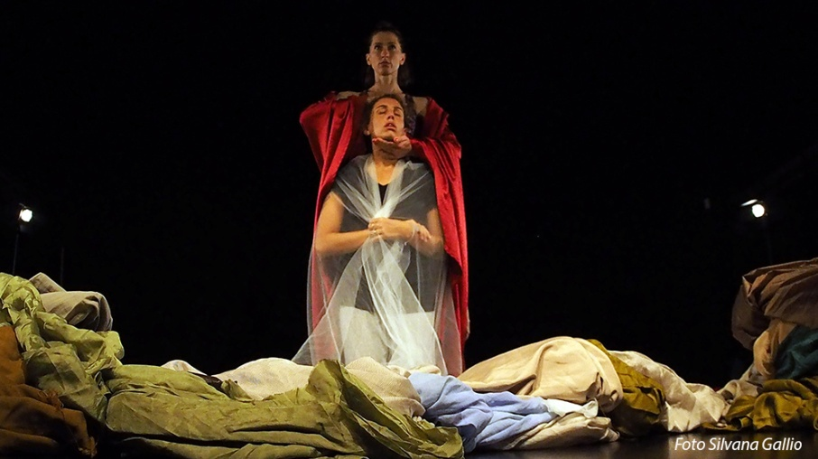
Nelle metamorfosi di Ovidio analizzate, ognuna di queste donne è stata trasformata nel suo desiderio, nella sua peculiarità, nel suo vanto, nel suo piacere: Dafne che non voleva conoscere uomo e desiderava rimanere illibata, viene tramutata per sempre in una pianta di alloro, con la sua corteccia forte e spessa che la rende impenetrabile e protetta, garanzia della sua integrità; Niobe, che si vantava di essere la madre feconda e prolifica, viene pietrificata, Mater Dolorosa, nell’atto di piangere la morte di tutti i suoi figli, sorgente perpetua d’acqua, generatrice di vita; Aracne l’abile tessitrice che vive della perfezione di quest’arte fino a sfidare la dea Athena, diventa ragno che fila e tesse ricami impalpabili e perfetti per tutta la vita, sua e della sua discendenza. In ciascuna di queste metamorfosi, ogni vanto, desiderio, capacità, piacere vengono riconosciuti sì, ma congelati, cristallizzati senza nessun’altra possibilità. Avviene così la sublimazione di una caratteristica con cui ciascuna di queste donne voleva identificarsi ed affermarsi nella società e di contro la totale castrazione su qualsiasi altro fronte. Nessun diritto ad essere riconosciuto per altri valori umani, per altre potenzialità, altri colori. Nelle Metamorfosi di Ovidio le trasformazioni certamente danno vita a degli archetipi, ma il testo classico porta a galla una riflessione riguardo a un modello ricorrente nel pensiero collettivo del nostro vivere quotidiano: la facilità e la superficialità con cui si è soliti incasellare gli altri, o per pregiudizio, o per pigrizia mentale, o ignoranza, o per invidia e debolezza.
Un’ottica restrittiva dei diritti e delle identità della persona che resta incasellata in un’unica specificità, spersonalizzata, catalogata.
Etichette sociali, ruoli paralizzanti, direzioni a senso unico, gabbie anguste in risposta a chi prova ad andare oltre il consentito, a chi vuole spostare in avanti i propri confini per affermarsi oltre ciò che si pensa il destino, cioè la società gli abbia riservato. Un raccapricciante e feroce gioco di Hybris e Nemesis per chi vuole determinare la propria vita, mettersi alla prova mangiando il frutto proibito. E soprattutto per le donne la storia si ripete nell’essere sempre preda di qualcuno, preda dei pregiudizi e delle malelingue, di chi le vuole ricacciare nel nulla calpestandone la dignità e l’identità.
E quel filo d’intuizione afferrato fra le dita conferma che i testi classici ci costringono fortunatamente a guardare nell’attualità della nostra cultura contemporanea.
Perché si può riuscire a cogliere i pregiudizi che limitano la nostra visuale e condizionano il nostro pensiero.
Costa fatica ed impegno, ma si può riuscire a smascherare i contesti sociali che costruiscono etichette di identità false e svilenti.
Si può riconquistare il centro della propria dignità e della libertà individuale. Faticosamente, ma si può.

Video trailer 1: https://www.youtube.com/watch?v=cLpVs1thjTM

Video trailer 2: https://youtu.be/mo1kN_EfYQw

Video integrale: https://youtu.be/U0Nqdfwb5qg

Kitchen Project è la compagnia residente al Kitchen Teatro Indipendente via dell'Edilizia 72 - 36100 Vicenza

Per contatti: Gianni Gastaldon 335 5625286 info@spaziokitchen.it

CURRICULUM ARTISTICO

MARTA GIOVANNA TABACCO
Nata a Vicenza il 22/06/1987
Danzatrice, coreografa e attrice.
Fa parte della Compagnia Teatrale Kitchen Project nella quale lavora come attrice e danzatrice in diverse Performances e produzioni di Teatro Danza.
Collabora anche con la regista Simona Argentieri e la coreografa Romina Zangirolami.
Nel 2019 ha ideato, coreografato e interpretato il suo primo studio “M-io”.
Ha lavorato come danzatrice e attrice con numerose compagnie, coreografi e registi in tutta Italia e all'estero.
La sua formazione prevede il Diploma di Alta Formazione Professionale, presso il “Centro Internazionale Danza Spettacolo Opus Ballet”, Firenze. Laurea in Discipline di Arte Musica Spettacolo (DAMS), Diploma corso “Dance Professional School”, presso il Centro Studi La Torre, Ravenna e numerosi laboratori e corsi di perfezionamento.
Dal punto di vista didattico conduce corsi e laboratori di danza adolescenti e per adulti.

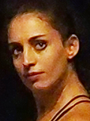
MARGHERITA ZAZZERA
Nata a Milano Il 16 maggio 1990
Danzatrice, attrice, assistente coreografa e organizzatrice di eventi formativi.
Fa parte della Compagnia Teatrale Kitchen Project nella quale lavora come attrice e danzatrice in diverse Performances e produzioni di Teatro Danza.
Collabora con Fernando Pasquini in diverse produzioni.
Nel 2015 è assistente alla produzione di “Carmen Les Hommes” della Compagnia Twain, cor. Loredana Parrella.
Danza negli spettacoli coreografati da Virgilio Pitzalis, Nicoletta Morelli, Andrea Attila Felice, Betty Style, Loredana Parrella e Fernando Pasquini. Nell’agosto 2015 partecipa come danzatrice alle performances all’interno del progetto “DANCING MUSEUM” Artesella per Opera Estate Festival. Estate 2016 danza “Rizoma” di Sharon Friedman in occasione del centenario della 1° Guerra Mondiale.
Come Lead Artist di Hinterland Dance Theatre coordina i progetti di formazione per danzatori quali C.I.M.E. (Corso Intensivo Modalità Espressive), Autostop (Intensive Dance Week), Parole Dal Corpo (Seminario intensivo con Loredana Parrella), A Piedi Nudi Sul Palco (Laboratorio coreografico presso il Kitchen Teatro Indipendente di Vicenza).
Nel 2018 ottiene la Laurea Triennale in Discipline delle arti, della musica e dello spettacolo a Padova.

FRANCA PRETTO
Attrice, drammaturga e regista.
Nel 2007 fonda la compagnia teatrale Kitchen Project e nel 2012, con il regista Gianni Gastaldon, inventa e crea il Kitchen Teatro Indipendente di Vicenza.
Ha firmato numerose drammaturgie e regie di spettacoli teatrali e performances di piazza.
Dal 1974 si dedica alla ricerca di linguaggi non verbali e guida diversi gruppi che lavorano nell'Espressione corporea e la ricerca vocale.
E' specializzata in Espressione Corporea con Susanne Martinet (Scuola di Ginevra), Dance Movement Therapy con Paola De Vera D’Aragona, Tecniche di Rilassamento a Distensione Immaginativa con il dott. Piero Parietti, Psicodramma Corporeo ed Improvvisazione Espressiva con la dott.ssa Elisabetta Gesmundo ed il dott. Franco Castelli.
Ha approfondito la sua formazione teatrale con: Luciana Roma e Nin Scolari del Teatro Continuo di Padova; Claudio Pfeiffer del “Teatro Sperimentale” di Venezia; Claudio Montagna del Teatro dell’Angolo di Torino; Claudio Intropido del Teatro “Quelli di Grock” di Milano, Pippo del Bono, Pepe Robledo, Alessandro Gassmann, Giuliano Scabia e Stanislaw Scierski del Teatro Laboratorio Grotowsky di Wroclaw (Polonia).
Per la ricerca vocale collegata al movimento, si è formata principalmente con Jonathan Hart Makwaia del “Roy Hart Theatre” e con l’attrice newyorkese Rosemary Quinn, docenti presso il settore di Teatro Sperimentale della New York University. Ha frequentato seminari condotti da Giovanna Marini della Scuola Popolare di Musica Testaccio di Roma.
Come formatrice conduce corsi per adulti, di espressione corporea e di teatro. Ha condotto laboratori di Espressione Corporea, di consapevolezza corporea, di creatività e identità personale per Compagnie teatrali, Provveditorato agli Studi, Centro Sviluppo Artigianato, RTM-Caritas Emilia Romagna, Day Hospital Psichiatrico del Centro di Salute Mentale di Vicenza e di Noventa, Università degli Studi di Padova, Gruppo di disabilità acquisita del Centro “Il Giardino dei Tigli” di Altavilla Vicentina.

GIANNI GASTALDON
Regista e Direttore artistico.
Nel 2007 fonda la compagnia teatrale Kitchen Project e nel 2012, insieme a Franca Pretto, inventa e crea il Kitchen Teatro Indipendente di Vicenza.
Ha firmato numerose regie di spettacoli teatrali e performances di piazza.
La formazione teatrale proviene da studi con Nin Scolari e Luciana Roma del Teatro Continuo di Padova e laboratori con Alessandro Gassmann e Giuliano Scabia.
Per la ricerca vocale si è formato con Jonathan Hart Makwaia del “Roy Hart Theatre”, docente presso il settore di Teatro Sperimentale della New York University. Ha frequentato seminari condotti da Giovanna Marini della Scuola Popolare di Musica Testaccio di Roma.
E' stato assistente dell'attrice Laura Curino in diversi laboratori di Narrazione teatrale.
Ha studiato batteria con i maestri Bruno Fraimini, Valerio Abeni e e frequentato laboratori con Peter Erskine, Elvin Jones e Bruno Biriaco (Perigeo). Ha suonato con vari gruppi di diversa formazione (Jazz, Blues, Doo Wap, musica d'autore). Attualmente si dedica allo studio e approfondimento dell'uso del ritmo nel teatro.
Come formatore conduce corsi per adulti di teatro e ritmo applicato al teatro. Insegna Teatro Recitazione e Ritmo nella Scuola di teatro del Kitchen Teatro Indipendente.
Ha condotto lezioni di Animazione Teatrale specifica per i ragazzi volontari nel Servizio Civile, il Corso/Laboratorio Linguistico teatrale presso il Centro Provinciale per l’Istruzione degli Adulti per immigrati e il Corso di Teatro per utenti non autosufficienti con Disabilità acquisita presso la casa di accoglienza Il Giardino dei Tigli di Altavilla Vicentina (VI) curando anche la regia della restituzione/spettacolo finale.

